**2018年债券市场违约情况总结及分析**

2018年国内外经济形势出现波动，我国GDP同比增速6.6%，增速为近年来最低，同时受到中美贸易摩擦升级等外部经济环境变化影响，经济增速放缓背景下总需求减少导致企业盈利能力出现下降，企业经营能力和资金周转能力短时间内难以改善，整体信用风险加大。同时2018年我国主要信用债到期规模为近年来最大。加之2018年以来的金融严监管叠加政府债务严监管，融资环境趋紧，企业再融资受限导致资金链断裂。上述多种因素，导致2018年债券市场出现违约主体数量及违约债券金额均达到近年最高水平。

**一、2018年债券市场违约情况总结**

**1、债券市场违约事件明显增加**

观察历年违约情况，2018年新增违约主体数量以及涉及违约债券期数达到了以往各年之最。2018年我国债券市场新增违约发行人43家，其中抵御风险能力较差的民企，在此次违约周期中最为受伤，占新增违约主体总数的80%，民企依旧是发生债券违约的“高危”主体，国企也不再是债券的“避风港”。如图：

**债券市场历年新增违约主体数量（单位：家）**

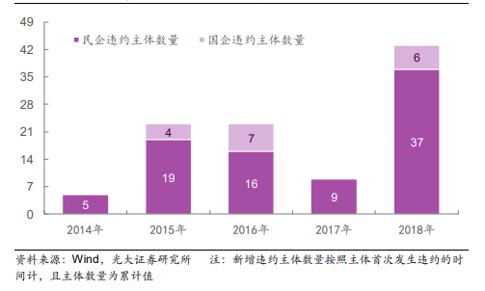

观察近5年债券违约情况，我们发现可见，2018年债券新增违约数量及新增违约债券规模均达到了近5年的峰值，且新增违约主体数量以及新增违约债券规模相对较大，其中又以民企居多，国企违约相对较少。

**债券市场历年新增违约债券数量及规模（单位：只、亿元）**

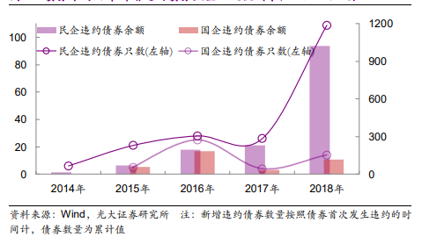

总体来看，2018年债券违约风险大幅抬升，主体数量、以及规模均创历史新高。究其原因，主要是宏观经济增速放缓以及信用债集中到期压力的增加，且企业自身造血能力差，导致2018年债券市场违约风险明显加快。其次，2018年上半年“防 风险 ”的监管方向使得政策层面加大金融去杠杆力度，市场资环境整体收紧，尤其是民营企业外部融资渠道受阻，资金来源渠道明显受阻，导致企业负面评级调整大幅增多，产业类主体评级调整方向多数均有下调。导致到期债务压力明显增加，推升融资风险，在这种情况下，部分发行人债务无法接续，导致资金链断裂，最终发生违约。2019年在一系列政策的保障下，企业融资需求可能会得以缓解，盈利或将改善，全年信用风险整体可控，信用环境有望好转。

**2、违约**行业**覆盖面更加广泛**

2018年 新增违约主题行业分布未表现出某些特定行业的特点，而是更加分散化，共涉及27个细分行业，产业类行业中，信息技术、铝精深加工、机场、传媒、饰品生产、黄金珠宝、房地产、食品饮料以及电子产品为2018年首次出现的违约债券行业。此外还有城投类企业公开债券违约风险也比较突出。如下图：

2018年违约主体行业分布

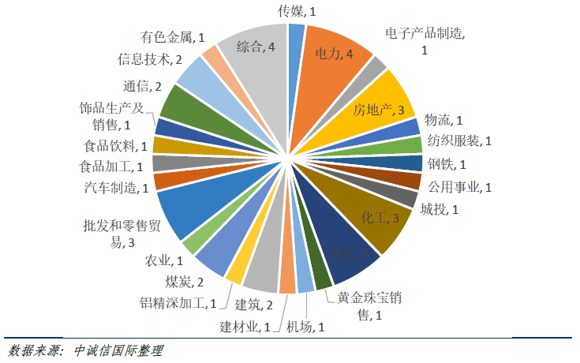

新增主体违约行业的多样化，也衍生了违约原因的多样化，从以前比较简单的资产错配发展到多方面违约原因，主要有以下几个方面：

一是公司业务扩张导致资金需求持续过大，来源主要依赖于债务融资，并在违约发生前面临股价下跌或东质押率较高、实际控制人负面事件或管理层变动等风险，导致外部融资环境迅速恶化而引发金链断裂。2018年多数均不同程度的受到该原因的影响，如：凯迪生态、上海华信、宁夏上陵等等。

二是行业因素导致发行人经营能力恶化，导致企业现金流紧张，或行业内竞争压力较大，行业不景气，经营业绩下滑严重，导致盈利能力下降，从而导致内部现金流恶化。受该因素影响的企业如：神雾环保、富贵鸟、金特钢铁等等。

三是经营亏损严重，短期债务压力巨大，应收款占用过多资金，加剧现金流紧张。比如金玛集团的违约在一定程度上受到该因素的影响。

四是触发投 资者保护条款、破产重整导致债券加速到期发生违约或技术性原因导致违约。2018年有26只债券触发交叉违约条款或事先约束条款，未能实现即时兑付而发生违约。如：三鼎集团、美兰机场、金茂纺织，均因触发违约条款而违约。

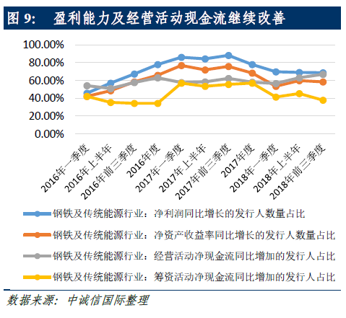

比较欣慰的是，钢铁、装备、电力以及传统能源类行业盈利能力及现金流均有所改善，短期债务压力明显下降。

**3、违约主体涉及地区继续增加**

从违约地区分布来看， 2018年截止，违约主体涉及了几乎全国所有省份。上海和北京集中了将近34%的违约金额，辽宁、山西、浙江分列前5名。

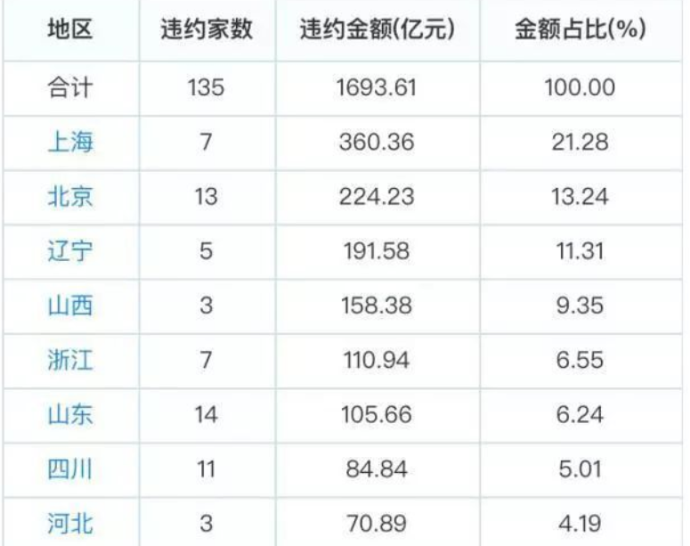

发行人更多位于产能过剩行业集中区域、东南沿海、经济较发达等地。主要是因为产能过剩行业是违约的集中高发领域；福建、浙江等地东南沿海地区民营经济发达、发债企业较多，当地的中小企业在经济增速放缓影响下信用风险有所加大。

**4、违约债券期限结构短期化**

近年来随着短期债券发行规模的扩大，市场流动性风险不断积累。债务期限的缩短使得企业还本付息的频次也有所加快，这就需要企业通过改善经营、加强资金周转以及资金管理来予以配合，提高自身偿债能力。然而从目前情况来看，由于很多企业特别是一些负债率较高的企业为缓解偿债压力而发行短期债券，同时通常这类企业很难在短时间内有效改善经营、提高资金周转能力，而债务期限的短期化又导致发行债券到还本付息的周期缩短，企业兑付风险进一步积累，“发短用长”，导致期限错配，流动性愈加脆弱，一旦资金链条中某一环节出现问题，就容易导致违约事件的发生。

**5、部分违约主体具有高商誉或股票质押比例高的特征**

近年A股市场并购重组案例增多，商誉规模快速增长，但一定程度上会低估企业的债务负担。如果在总资产中减去商誉，部分企业调整后的资产负债率将明显上升，如三胞集团有限公司由69.40%上升到调整后的85.12%，银亿股份有限公司由57.84%上升至调整后的68.76%等。若企业未来的获利能力不能实现，那么将会导致商誉减值，净资产缩水，另一方面会侵蚀当期利润，即预示着并购的失败，进而对企业的信用水平产生不良影响。

上市公司大股东高比例质押股票，导致其融资弹性下降，2018年股市出现下行，在股票市值下跌时面临强制平仓风险，进而容易陷入流动性危机，导致出现违约，引发公司控制权变更，对上市公司的支持能力明显减弱。如2018年违约的主体中，印记娱乐传媒股份有限公司、江苏宏图高科技股份有限公司的母公司股票质押比例均超过98%。另有永泰能源，控股股东永泰集团质押比例过高，截止2018年7月，控股股东永泰集团共计持有永泰能源40.27亿股，占总股本的32.41%，质押比例高达99.92%。

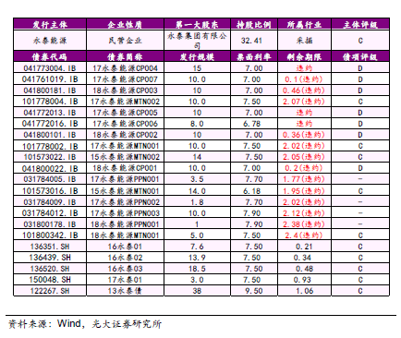

永泰集团需要积极引进战略投资者，加快资产处置力度，全力开展自救，及时向有关部门，机构沟通，提出有关债务处理的意见，并通过合法途径，有效解决债务问题，让企业渡过难关。

**6、负面事件发生次数超去年约两倍**

2018年公司债信用环境交易弱于去年，公司债市场共发生负面事件1,383起，共涉及150个主体、449只债券，主要表现为主体评级调低、债项评级调低、主体评级负面、推迟评级等负面事件。与2017年相比，2018年发生的负面事件共增加901起，增长了186.93%，涉及主体增加27家、债券增加147只。从负面事件类型看，未按时拨付兑付资金的事件（实质性违约）发生次数上升明显，增长了500%。相应地，债项评级调低、兑付风险警示、主体评级调低等负面事件的增长也在300%以上。推迟评级、担保人评级负面等负面事件较2017年有所下降，其中担保人评级负面事件下降了69%。

2018年负面事件概况：

|  |  |  |  |
| --- | --- | --- | --- |
| 负面事件类型 | **2018**年 | **2017**年 | 增长率 |
| 主体评级调低 | 707 | 173 | 308.67% |
| 主体评级负面 | 84 | 89 | -5.62% |
| 推迟评级 | 67 | 71 | -5.63% |
| 债项评级调低 | 291 | 54 | 438.89% |
| 担保人评级调低 | 64 | 21 | 204.76% |
| 担保人评级负面 | 9 | 29 | -68.97% |
| 交易商协会自律处分 | 59 | 27 | 118.52% |
| 未按时拨付兑付资金 | 67 | 11 | 509.09% |
| 兑付风险警示 | 30 | 7 | 328.57% |
| 担保违约 | 3 | 0 | NA |
| 技术性违约 | 2 | 0 | NA |
| 合计 | **1,383** | **482** | **186.93%** |

**资料来源：Wind 中证鹏元**

**二、民营企业债市违约情况分析**

从外部环境来看，2018年国内经济增长出现弱化趋势，金融市场信用的收缩，债券市场不景气、股市持续走低导致股票质押风险蔓延等多种因素叠加。内部因素来看，部分民营企业前几年通过大幅举债激进扩张，负债率持续走高，长短期短期偿债压力增大，但债务期限错配，盈利不达预期，抗风险能力弱化，加之公司治理不完善等内部问题暴露明显。综上的内外部环境的大幅变化，引致民营企业的信用风险暴露及风险事件频发。

2018年新增的40家违约主体中，民企（28家）占比70.0%，较2018年以前有所提高。从违约金额来看，2018年新增违约民企主体违约金额约726.65亿元，占新增违约主体总违约金额的80%以上。新增的40家违约主体中，共有16家上市公司，其中有12家为上市民企发生违约，违约金额约252.05亿元。

2018年民营企业违约的原因及特征主要包括以下几方面：

**1、激进扩张，债务期限错配问题严重**

2018年的违约主体大多在前几年在信用宽松期使用杠杆快速扩张，有些甚至是偏离主业的投资并购，短借长投的现象明显，激进扩张、过度举债，但短期内盈利能力无法兑现，不足以支撑资产规模的快速扩大。在行业环境、政策等发生变化或项目回报未达预期时，投资活动现金流巨额支出的同时经营现金流回收不及预期，随着刚性债务规模持续增长，公司流动性持续承压，整体现金流紧张，最终加速风险的暴露，资金链断裂。

典型企业主要包括凯迪生态、永泰能源。

须关注：2013年-2017年上述两家企业投资支出水平远超经营获现能力，激进投资与经营性现金流不匹配，融资环境收紧的背景下，风险最终爆发。

现金流永远比账面资产和利润的扩张重要，资产扩张、收入或盈利的快速增长最终仍需回归内生的造血能力。同时企业发展的资本金投入和盈利积累至关重要，负债规模应适度，期限应匹配合理，如过度举债使得杠杆快速上升，特别是将大量短期债务投资于长期项目，项目盈利和现金流短期内无法实现，外部融资环境一旦收紧，债务能否滚存完全取决于金融机构的态度。

**2、公司治理不规范的问题突出**

2018年民营企业违约债券案例中，多家企业出现实际控制人风险、关联方资金占用、违规关联担保、信息披露不规范、财务真实性等公司治理方面的问题。民营企业实际控制人对企业经营及财务管理影响重大。实际控制人的管理风格和个人品格很大程度上决定了企业的发展方向和隐藏的风险。公司与其实际控制人、参股企业，母子公司之间等关联公司在人员、财务、业务等方面混同情况较多，易受实际控制人及其他关联方风险传导影响。

须重点关注：民营企业公司治理不规范可能蕴藏的以下风险：

1. 关联方资金占用情况，以及是否有转移资金的嫌疑或者是关联方业务是否存在高风险。11月22日，深交所发布《严厉打击上市公司控股股东、实际控制人违规占用资金行为》，将持续深化对上市公司及其控股股东、实际控制人规范运作监管，多措并举，严厉打击资金占用违规行为。

2018年以来，深交所共发现并处理了20单涉及控股股东、实际控制人及其关联方资金占用行为的违规事项，目前已对ST准油、千山药机、新疆浩源等3单实施公开谴责，对林州重机、同德化工、赫美集团、海南海药等4单实施通报批评，对银星能源发出监管函，对高升控股、科融环境等8单启动公开谴责、通报批评等纪律处分程序，并对剩余4单启动核查程序。纪律处分对象不仅包括占用资金的上市公司控股股东、实际控制人及其关联方，还包括配合股东占用资金或自身内控制度执行不到位的上市公司以及对违规占用行为应当承担责任的上市公司董监高。

典型案例：盛运环保是一家从事环保类设备、固废处理的民营上市企业。2018年5月，公司在《2017年度内部控制评价报告》中披露了内控体系存在的重大缺陷，具体包括：对外财务资助（即关联方占用款）金额巨大、违规对外担保金额、关联方披露不完全不及时、多个表外融资账户未纳入公司财务核算等。

1. 违规担保等或有负债问题。公司可能通过对外担保转移资金或被担保方经营突然恶化，发生代偿使企业突然面临重大风险。

例如：富贵鸟股份有限公司作为富贵鸟集团有限公司下属上市子公司，为集团旗下其他子公司或关联公司提供担保，担保风险超出公司承受能力，大额代偿事项的发生、大量对外资金拆借使得公司财务状况恶化。

1. 隐藏的财务问题、审计意见存在瑕疵。公司被出具非标准审计意见或审计事务所出现非正常更换可能是公司财务数据存在粉饰行为甚至财务造假，可被视为信用资质恶化的重要信号。

例如：中安科股份有限公司2016 年被德勤出具无法表示意见的审计报告，盈利质量存疑，更换会计师事务所后2017年财务数据仍被出具带强调事项段无保留意见审计报告。同时2019年受康得新事件影响，“存贷双高”的财务表象被引起强烈关注，康美药业、东旭光电、东旭蓝天等公司受到影响。

（4）实际控制人及高管频繁变动。相比国企，民营企业实际控制人和管理层的稳定性对于企业经营可持续性和再融资稳定性影响重大。

例如：中弘股份王永红、上海华信叶简明等重大负面事件对公司经营及融资影响重大。此外高管的频繁变动的潜在风险较大。印纪传媒自2016年4月以来董监高密集离职，多个空缺职位长期由一人兼任，2018年9月8日，“17印纪娱乐CP001”到期违约。

**3、2018年融资环境及信用紧缩下民企受到的冲击最大**

本轮违约高峰的一个显著特点是，经济去杠杆和金融强监管的背景下再融资渠道受限导致企业短期资金链断裂从而发生违约。

（1）2018年以来信贷额度普遍偏紧，并且优先集中于大型央企和国企，民营企业获得信贷支持难度增大，尤其对于信用资质较低的企业。

1. 资管新规出台后表外融资清理整顿加速，而表内贷款的增长情况并未能弥补表外融资规模下降造成的资金缺口，从而加大了企业的流动性风险。同时股票质押融资的限制增多，空间受限。股市出现持续下跌，对高质押率的大股东影响明显。
2. 债券市场违约事件频发使得投资者风险偏好下降，进一步加剧了企业的融资难度，2018年债券一级市场发行结构整体呈现短期化、高等级化特征。推迟或取消发行的债券明显增加，取消发行主体评级主要集中在AA+或AA级，部分主体评级较低的债券发行人面临较大的融资压力。特别是部分民营企业抵御风险能力较差，在外部融资环境急剧恶化的情况下，违约事件集中发生。

**三、2018年城投类企业违约特点分析**

|  |
| --- |
| 近年不少城投公司非标产品出现违约，已出现首单城投债违约，2018年不少城投公司出现了违约，其特点表现如下：  **1、地方政府信用质量分化，城投违约集中于中西部地区的区县级**  从地域来看，城投公司违约中、西部地区占比较高。从行政级别来看，除了天津市政建设集团、云南国有资本运营有限公司，其他城投公司违约主要集中于区县级，且以中西部地区数量为多。由于中西部市县级政府经济财政实力较弱，城投企业实力不强，同时，在整治违法违规举债背景下，城投企业流动性压力格外突出，从而出现大量投企业违约发生。 |

**2、受严监管影响，信托、资管、私募等产品违约多，债券违约少**

从具体产品来看，信托、资管、私募等产品违约明显高于债券。2018年城投公司债券违约仅新疆建设兵团农六师，并且这只债券很快得到了兑付，大部分城投公司违约产品主要为信托、资管、私募等产品。城投债券违约较少，与能够在债券市场融资的城投公司实力均比较强、偿债能力较强有关，只有实力相对较弱的城投企业才不得不以更高的价格通过非标产品进行融资。同时，相对债券这些标准化产品，非标融资受到严监管的影响明显更大。严监管主要来自于两方面，一是去杠杆之下，非标产品监管要严于标准化产品，城投企业以非标进行再融资的能力受到限制，另外大部分城投非标产品存在地方政府违规担保，在当前整治地方政府违法违规融资举债之下，城投企业再融资能力也受到限制。

**3、受担保牵累，城投公司代偿风险突出**

城投公司对外担保情况较为突出，城投公司对外担保既包括城投互保，也包括对非城投企业的担保，比如民营企业。当被担保企业面临债务风险，无法如期偿债时，城投平台因而承担代偿责任，这可能会加重了城投平台的债务负担，出现流动性危机。2018年部分城投公司违约主要是由于受担保牵累所致，以韩城城投为例，据韩城城投透露，违约并非因自身经营状况出现波动造成，主要是因为其为民营企业担保，因民企未按期偿还金融机构贷款导致该城投公司被诉讼致使融资断链。

2018年部分城投企业违约情况：

2018年，在规范非标业务，打破刚性兑付的管理思路下，城投企业作为非标债务融资的主体，发生的信用事件较多，全年共有17家城投企业发生信用事件，并有1家城投企业发生公开债券延期兑付，该违约公司为新疆建设兵团农第六师。城投行业信用事件主要集中在上半年，下半年在政策微调的作用下，城投企业信用风险暴露放缓。所以2018年城投企业主体等级调整方向仍为向上调整为主，下调次数及占比较同比明显下降，城投企业共发生级别调整115次，其中上调次数111次，下调次数为4次，较2017年明显减少，涉及3家城投企业。

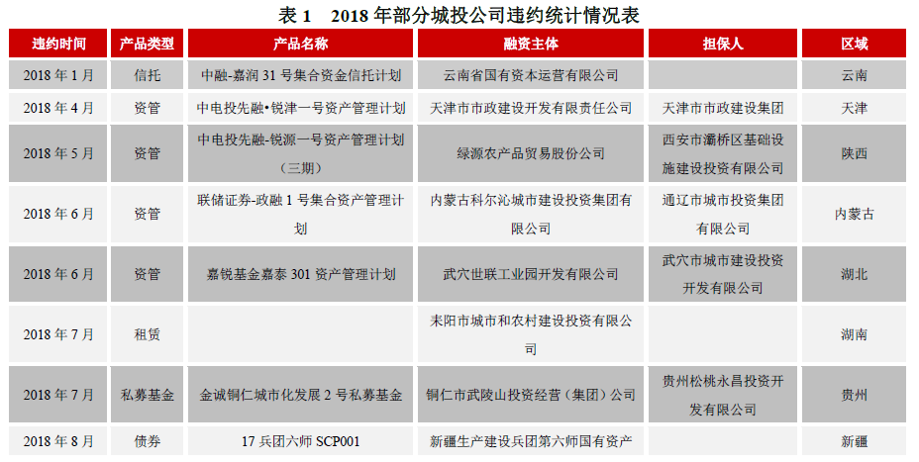

城投企业级别下调主要受区域发展环境恶化、资产质量较差、偿债能力下降等。城投企业信用事件在一定程度上加重了市场对于城投企业的担忧情绪，相关事件也受到政府的高度重视，并积极推进债务兑付的协调工作，避免出现资金断供、工程烂尾等违约事件，且城投企业本身违约产品主要为信托、资管、私募都产品，所以城投企业违约比起普通民营企业、国企来说抗风险能力、偿债能力还是较强的。只有实力相对比较弱的城投企业才不得已以更高的价格通过非标产品进行融资，但经过2018年的政策洗礼，城投通过非标产品融资的通道已基本被政府限制，有效的避免了债务恶化。

**4、城投类型公司后期须关专注的风险点**

（1）内外部宏观经经济下行、财政收入下降

地方经济财政状况是影响城投公司信用基本面的主要因素，但2019年国内经济形势仍然不乐观，经济增长下行和财政收入增速下降将可能是大概率事件。制造业PMI2018年12月降为49.4%，为2016年7月以来首次跌破荣枯线，显示制造业景气度趋势一直没有扭转。从财政收入增长来看，由于降税减负，经济下行，2019年财政收入增速将会显著下降。

从外部环境来看，美国贸易政策对世界经济的影响日益显现，美国自身经济增长不确定增多、欧洲日本经济增速已出现下滑，全球经济可能重新陷入低迷期。在此内外因素之下，2019年我国经济财政增长不容乐观，地方经济财政增长也将会明显受整个宏观经济状况影响。

（2）土地出让收入下降

土地出让收入是地方政府及城投企业重要的收入来源。2018年国内土地市场已经出现了遇冷迹象，受房地产市场影响，房企对拿地需求的下降，预计城投公司2019年土地出让收入将会下降，从而影响偿债能力。

（3）监管政策影响，城投再融资能力受限

虽然2018年10月国务院办公厅印发的《关于保持基础设施领域补短板力度的指导意见》，对城投公司融资出现边际放松，但在规范地方政府违规违法举债、遏制隐性债务增长之下，监管并未出现大的放松，同时，对信托等金融理财产品监管的加强，城投公司再融资能力受到限制。由于城投公司普遍债务负担较重，如果再融资能力受到严重约束，城投公司流动性风险上升，可能导致部分城投债风险暴露。

总体来看，城投信仰已逐渐发生变化，可能短期内看不太显著，但长期来看城投信仰终归会消失。根源既来自于地方政府对城投公司的定位，也来自于城投公司自身的变化。

**四、2019年信用风险趋势分析**

2019年我国“经济运行稳中有变、变中有忧，外部环境复杂严峻，经济面临下行压力”，“稳”字仍将是2019年经济工作重点，在“六稳”基调下去杠杆调整为稳杠杆，结构性去杠杆依然是主调，确保经济运行在合理区间是国家发展的主要目标，宏观政策将强化逆周期调节，稳健的货币政策将为金融市场的发展提供充裕的资金面基础，优化融资环境支持实体经济，平衡地方债务规模与支持基建补短板和加强风险管控的关系将为重点。

**1、经济基本面：**经济周期对信用风险有基础性的影响，企业违约情况受经济环境的影响较明显。在国内外经济增速回落的背景下，企业将面临更大的生产经营压力，经营风险增大，从债券到期量来看，2019年主要信用债到期量较2018年变化不大，偿债压力仍然较大。

**2、金融政策：**经济去杠杆和金融强监管仍将持续，严监管下部分隐藏的信用风险将逐步暴露。但在经济面临下行压力背景下，融资环境继续收紧空间有限，中央经济工作会议明确提出继续实施稳健的货币政策，保持流动性合理充裕，改善货币政策传导机制，2018年三季度以来监管层陆续出台了一系列鼓励支持民企、中小企业融资的措施，有利于优化民营企业融资环境，较2018年将有所改善，但应关注短期内要改变市场对民企的风险偏好仍较难。

**3、民营企业：**尽管各监管部门和地方政府密集出台各项政策支持民企发展和民企融资，但应关注，政策纾困指向的是那些本身质地优良、暂时陷入流动性困境的民营企业，只能帮助缓解其流动性压力，债务的偿还长期来看仍然要依靠企业自身经营表现和现金流情况。

由于民营企业受外部经济波动和行业因素影响较大，加上民企自身存在公司治理方面的缺陷，一些财务状况较差的中低信用等级民营企业容易发生资金链紧张甚至断裂的情况。2019年仍需要警惕信用资质较弱、存在激进投资扩张以及受负面事件影响较大等的民营企业信用风险。

**4、城投企业：**城投企业信用分化将加剧，经济发展稳定、信贷环境良好、转型条件较好的城投公司，信用基本面将得到支撑；区域经济发展相对落后、转型遇到阻碍、短期流动性不强、或有债务风险大的城投企业的信用风险较大。

**5、行业趋势：**关注产能过剩行业及对美市场依赖程度较高及加征关税主要集中的行业，如化工、电力、电子信息、机械等行业的信用风险趋势变化。

**6、区域差异：**关注内蒙、云南、贵州、东北等2018年发生违约事件较频繁的经济落后地区的信用风险，防范弱财政及地方政府债务规模过高等层级较低地区的风险。